Водопропускная труба, несмотря на внешнюю простоту, — комплексное сооружение, обычно состоящее из следующих основных элементов:
- — оголовков — концевых участков сооружения на входе и выходе водного потока, включающих портальные стенки, откосные крылья и лотки;
- — трубы — центральной части сооружения из звеньев (укладываемых на лекальные блоки или прямо на фундамент), расположенной между оголовками; звенья, примыкающие к оголовкам, называют ого- ловочными;
- — основания, или фундамента, состоящего из слоев уплотненного грунта и искусственных материалов, а также сборных блоков, на которые опирается труба;
- — укрепленного русла, предотвращающего размыв у сооружения.
Не обязательно в конструкции может быть использован весь приведенный набор элементов. Их назначение и выбор варианта исполнения обусловлены условиями строительства и работы сооружения.

Более того, набор элементов может быть расширен в особо сложных случаях, например на косогорах.
Основные элементы водопропускных труб показаны на рис. 12.1.
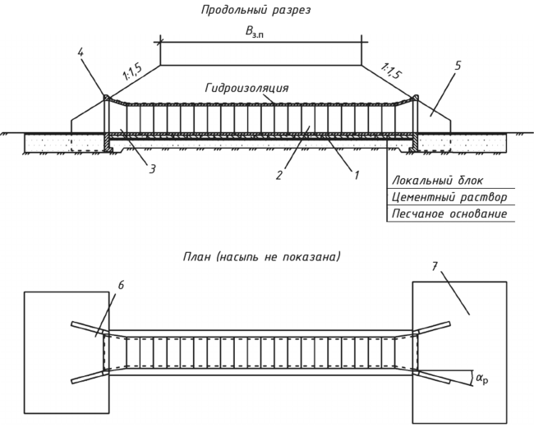
Рис. 12.1. Схема водопропускной трубы:
- 1 — основание и лекальные блоки; 2 — центральные звенья; 3 — оголовочные звенья; 4 — портальные стенки; 5 — откосные крылья; 6 — лоток;
- 7 — русло; В₃ п — ширина земляного полотна; а_{Р} — угол сходимости
Главными отличительными чертами водопропускных труб конструктивного характера считаются форма и тип оголовка (рис. 12.2). Различают следующие типы труб;
- — портального типа. Приблизительно половина всех эксплуатируемых труб, главным образом круглых малого диаметра, имеют оголовки портального типа, представляющие собой вертикальную стенку, обсыпанную с обеих сторон от отверстия конусами, сопрягающимися с откосами насыпи (см. рис. 12.2, а);
- — коридорного типа. Применялись до 1946 г. Хотя сегодня не строят трубы с коридорными оголовками, построенные ранее продолжают работать, ожидая реконструкции (см. рис. 12.2, б)
- — раструбного типа. Представляют собой вертикальную стенку, срезанную параллельно откосу насыпи. Угол сходимости стенок варьируется от 4 до 22°, получили наиболее значительное распространение (см. рис. 12.2, в и г);
- — безотоловочные. Являются основным вариантом для металлических гофрированных труб (см. рис. 12.2, д);
- — воротникового типа. Представляют собой срез круглой трубы параллельно откосу насыпи, окаймленный по контуру выступающей из насыпи частью — «воротником»; не получили широкого распространения (см. рис. 12.2, е).
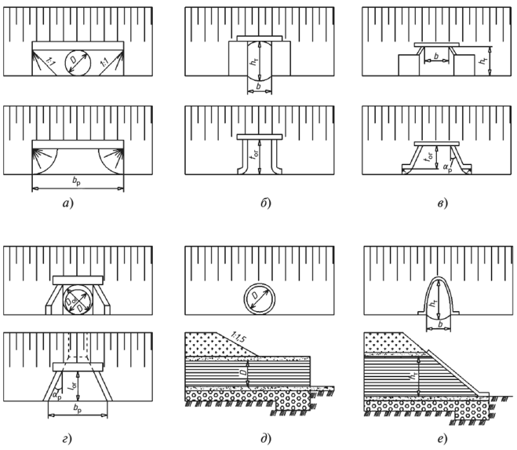
Рис. 12.2. Формы и типы оголовков водопропускных труб: а — круглая с портальным оголовком; б — овоидальная с коридорным оголовком; в — прямоугольная с раструбным оголовком; г — круглая с раструбным оголовком; д — круглая безоголовочная; е — овоидальная с воротниковым оголовком; а, б, в, г — фасад и план; д, е — фасад и продольный разрез; И_{т} — вертикальный размер отверстия трубы; b — ширина отверстия;
Ь_{р} — ширина раструба; D — внутренний диаметр отверстия; D₀ — внутренний диаметр оголовка; а_{р} — угол раструбности; /_{ог} — высота оголовка
В последние десятилетия широкое распространение получили металлические гофрированные трубы (рис. 12.3). Типовые проекты разработаны на трубы диаметром 1,5; 2,3 и 3,0 м. Они могут быть следующего исполнения:
- — без оголовков (вертикальный срез); при этом нижняя часть трубы должна выступать из тела насыпи на уровне ее подошвы не менее чем на 0,2 м;
- — со срезом параллельно откосу насыпи; при этом нижняя часть трубы должна выступать из тела насыпи на уровне ее подошвы не менее чем на 0,5 м;
- — с раструбным оголовком при угле сходимости (раструбности) 20°.
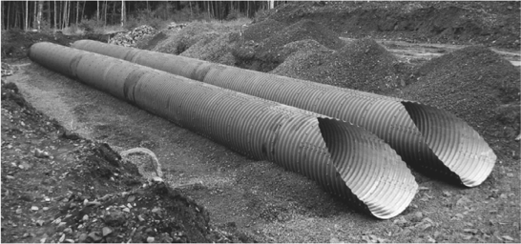
Рис. 12.3. Общий вид гофрированных труб со срезом
Гофрированные трубы обладают рядом достоинств: малой массой, транспортабельностью, быстротой монтажа. Их можно устраивать в несколько ярусов по высоте насыпи (рис. 12.4). Однако при этом они отличаются существенно большей шероховатостью, что связано с наличием на внутренней поверхности гофров. Данное обстоятельство определяет большие критические уклоны по сравнению с технически гладкими трубами. Наиболее ходовые размеры гофров: длина и высота— 130x32 мм и 150x50 мм. Толщина металлического листа — 1,5; 2,0; 2,5 мм.
В гофрированных трубах обычно предусматривают гладкие бетонные лотки, располагаемые на У₄ или !/з периметра их сечения. Это позволяет заметно снизить коэффициент шероховатости с 0,030 до 0,025.
Особыми случаями водопропускных сооружений, внешне схожими с водопропускными трубами и поэтому часто к ним относящимися, являются шахтные водосбросы (рис. 12.5) и дюкеры (рис. 12.6).
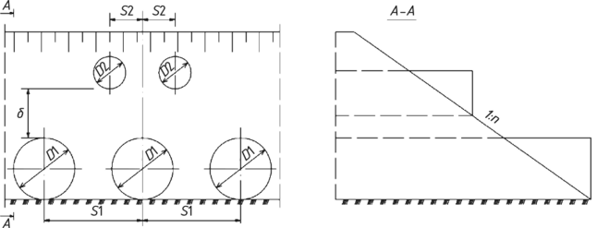
Рис. 12.4. Схема многоярусной трубы (размеры 51, 52, 5 определяются по СНиП 2.05.03—84)
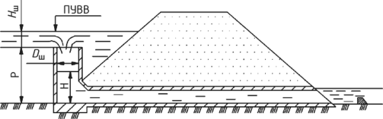
Рис. 12.5. Схема шахтного водосброса Р — высота шахты; Н_{ш} — напор воды перед шахтным водосбросом; Д„ — диаметр шахты; Н — подпор перед трубой;
ПУВВ — поверхностный уровень высокой воды
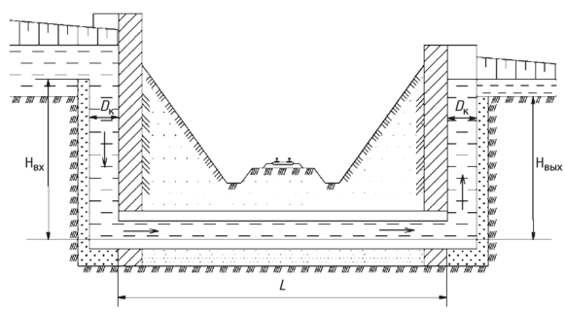
Рис. 12.6. Схема дюкера:
Н_{вх} — отметка дна входного колодца; Н_{вых} — отметка дна выходного колодца; D_{K} — диаметр колодцев; L — длина дюкера между колодцами
Шахтные водосбросы создают в целях формирования перед дорогой прудов и водохранилищ, а также сброса воды на косогорах.
Дюкеры сооружают в выемках на зарегулированных водотоках (например, оросительных каналах в районах поливного и орошаемого земледелия), а также для пропуска паводковых вод. Труба дюкера всегда работает полным сечением. Диаметр колодцев должен быть не менее 1,0 м для возможности проведения смотровых работ.

